Calcul intégral (201-702-RE) – Hiver 2024
Section 6.4
Les séries alternées

Volume p.344–347

INTRODUCTION
« Série dont les signes alternent »
Exemple 1
$$1-3+5-7+9-11+…$$
(donner les valeurs de $s_{n}$, conclure que ça converge)

Exemple 2
$$1-\frac{1}{2}+\frac{1}{3}-\frac{1}{4}+\frac{1}{5}-\frac{1}{6}+…=\sum_{n=1}^{∞}{{\left(-1\right)}^{n+1}⋅\frac{1}{n}}$$
$$a_{n}={\left(-1\right)}^{n+1}⋅\frac{1}{n}$$
$$b_{n}=\frac{1}{n}$$
$$a_{n}={\left(-1\right)}^{n+1}⋅b_{n}$$
où $b_{n}>0$
Ainsi
$$1-\frac{1}{2}+\frac{1}{3}-\frac{1}{4}+\frac{1}{5}-\frac{1}{6}+…$$
$$=b_{1}-b_{2}+b_{3}-b_{4}+b_{5}-b_{6}+…$$

(produire un schéma inspiré de la figure 6.4.1 p.345, mais pas avec des valeurs décroissantes)

Que se passe-t-il si la suite $\left\{b_{n}\right\}$ est décroissante et tend vers 0 ?
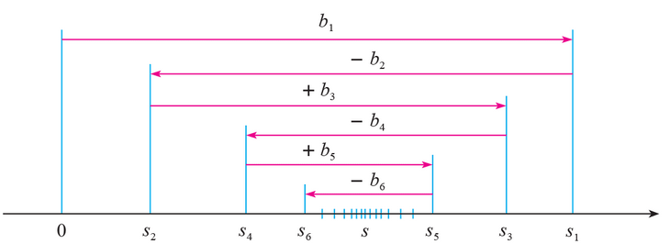

6.4.1 Critère des séries alternées (critère de Leibniz) (p.344)
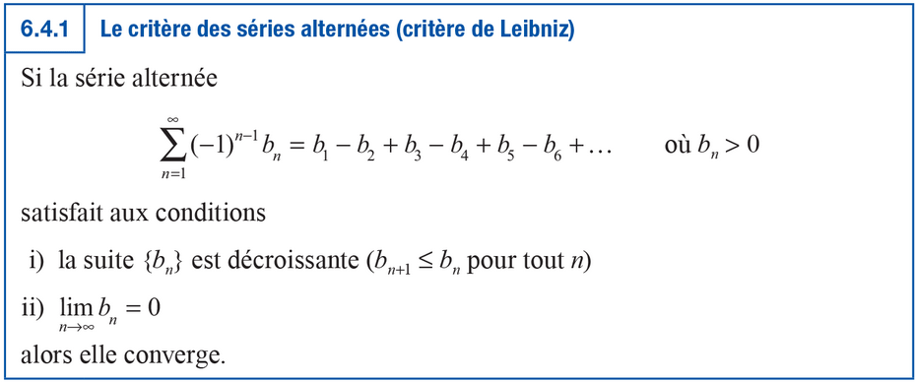
(et si une condition n’est pas remplie ? le critère ne dit rien !)

Exemple 6.4.1 (p.345)
Série harmonique alternée
$$1-\frac{1}{2}+\frac{1}{3}-\frac{1}{4}+…=\sum_{n=1}^{∞}{\frac{{\left(-1\right)}^{n+1}}{n}}$$
C’est une série alternée, avec
$$b_{n}=\frac{1}{n}$$
Condition i) (suite $\left\{b_{n}\right\}$ décroissante ?)
Oui car $b_{n+1}=\frac{1}{n+1}<\frac{1}{n}=b_{n}$
Condition ii) (suite $\left\{b_{n}\right\}$ tend vers 0 ?)
Oui car $\lim_{n→∞}{b_{n}}=\lim_{n→∞}{\frac{1}{n}}=0$
Ainsi, selon le critère des séries alternées, la série converge.
GEOGEBRA
2024 Calcul intégral | 6.4 Séries alternées
<https://www.geogebra.org/classic/b387ydf5>

Exemple
$$\sum_{n=1}^{∞}{\frac{{\left(-1\right)}^{n}⋅2n}{3n+1}}$$
C’est une série alternée où
$$b_{n}=\frac{2n}{3n+1}$$
Condition ii) (suite $\left\{b_{n}\right\}$ tend vers 0 ?)
$$\lim_{n→∞}{b_{n}}=\lim_{n→∞}{\frac{2n}{3n+1}}=\lim_{n→∞}{\frac{2n}{n\left(3+\frac{1}{n}\right)}}$$
$$=\lim_{n→∞}{\frac{2}{\left(3+0\right)}}=\frac{2}{3}$$
La condition ii) du critère des séries alternées n’est pas remplie.
On remarque que
$$\lim_{n→∞}{a_{n}}=\lim_{n→∞}{\frac{{\left(-1\right)}^{n}⋅2n}{3n+1}}$$
n’existe pas.
Donc, selon le critère du terme général, la série diverge.
GEOGEBRA
(montrer la suite $a_{n}$ qui alterne de $-2/3$ à $2/3$)

Exemple 6.4.3 (p.346)
$$\sum_{n=1}^{∞}{{\left(-1\right)}^{n}\frac{n^{2}}{n^{3}+1}}$$
C’est une série alternée où
$$b_{n}=\frac{n^{2}}{n^{3}+1}$$
Condition ii) (suite $\left\{b_{n}\right\}$ tend vers 0 ?)
$$\lim_{n→∞}{b_{n}}=\lim_{n→∞}{\frac{n^{2}}{n^{3}+1}}=\lim_{n→∞}{\frac{n^{2}}{n^{3}\left(1+\frac{1}{n^{3}}\right)}}=\lim_{n→∞}{\frac{1}{n}}=0$$
Condition i) (suite $\left\{b_{n}\right\}$ décroissante ?)
« Moins évident ! »
Fonction liée à la suite $\left\{b_{n}\right\}$:
$$f\left(x\right)=\frac{x^{2}}{x^{3}+1} \left[f\left(n\right)=\frac{n^{2}}{n^{3}+1}=b_{n}\right]$$
« Comment vérifier si une fonction est décroissante ? Dérivée ! »
$$f^{'}\left(x\right)=\frac{\left(x^{3}+1\right)⋅{\left(x^{2}\right)}^{'}-x^{2}⋅{\left(x^{3}+1\right)}^{'}}{{\left(x^{3}+1\right)}^{2}}$$
$$=\frac{\left(x^{3}+1\right)⋅2x-x^{2}⋅3x^{2}}{{\left(x^{3}+1\right)}^{2}}=\frac{2x^{4}+2x-3x^{4}}{{\left(x^{3}+1\right)}^{2}}$$
$$=\frac{-x^{4}+2x}{{\left(x^{3}+1\right)}^{2}}=\frac{x\left(2-x^{3}\right)}{{\left(x^{3}+1\right)}^{2}}$$
$$f^{'}\left(x\right)<0⟺\frac{x\left(2-x^{3}\right)}{{\left(x^{3}+1\right)}^{2}}<0⟺x\left(2-x^{3}\right)<0$$
(on considère $x>0$)
$$x\left(2-x^{3}\right)<0⟺2-x^{3}<0⟺x^{3}>2⟺x>\sqrt[3]{2}$$
$$≈1,26$$
Donc, lorsque $n≥2$, $f\left(n+1\right)<f\left(n\right)$, d’où $b_{n+1}<b_{n}$
(l’important c’est que la suite $\left\{b_{n}\right\}$ soit décroissante à partir d’un certain rang)
Par conséquent, selon le critère des séries alternées, la série converge.

Si temps, démonstration visuelle de
$$\sum_{i=1}^{n}{i}=\frac{n\left(n+1\right)}{2}$$
YouTube : Five Classic Proofs without Words
https://www.youtube.com/watch?v=6H6nCpGW1nU
$$\sum_{i=1}^{n}{i^{2}}=\frac{n\left(n+1\right)\left(2n+1\right)}{6}$$
YouTube : Visual Sum of Squares III (proof without words)
https://www.youtube.com/watch?v=WidzHiUFWNA

